從「豈有此理」到「喜有此祢/你」的生命

香港九龍塘宣道會團友 簡沛淇、黃漢邦
(簡沛淇姊妹曾作梁牧師的言語治療師一年多)

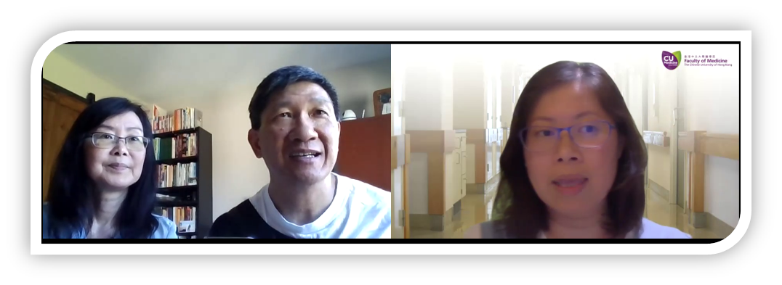

「豈有此理」

在漢語詞典裡https://www.zdic.net/
【解釋】哪有這個道理。指別人的言行或某一事物極其荒謬。

【出處】《南齊書·虞悰傳》：
“鬱林（王）廢，悰竊嘆日：‘王、徐遂縛袴廢一天子，天下豈有此理邪？’”

認識梁牧師的人都必定聽過他的一句口頭禪：「豈有此理」。一般人通常會在遇到不公平的事情時，以「豈有此理」這句話來抱怨別人荒誕的行為或事情的荒謬。梁牧師卻是一位風趣幽默、和藹可親、活動充沛、心胸廣闊、胸懷大志的人，他對事對人都不會過分執著或挑剔，又怎會用上這句話呢？

還記得最後一次他對我說這句話的時候，就是當我們在言語治療課時，我對世界地理的無知，氣得他難以相信，便笑笑地説：「哎呀！豈有此理！」

追憶著我們所認識的梁牧師，見證到牧師的一生經歷了無數的「豈有此理」而到一個「喜有此祢／你」的人生。願意以下列的陳述分享我們對牧師的掛念和感激。

「豈有此理」之一
像他這樣才智過人、畢業於加拿大高尚學府的人才，卻沒有留戀著工程師的專業，竟然放棄高薪厚職而委身成為一位全職的牧者。

「豈有此理」之二
在芸芸的牧職和事奉工場當中，他沒有選擇較為平穩、易受人愛戴的教會牧者崗位，反而成為一位疲於奔命、獨排眾議的差傳牧者。

「豈有此理」之三
在差會工作的時日，就算面對教會和差會對各項事工抱著猶豫的態度，帶著停滯的腳步和四分五裂的意見時，他竟然還能帶著無限盼望、滿腔熱誠、胸懷普世並無畏無懼的心志作為先鋒者，帶領寥寥可數的人手開擴無限的普世差傳領域。

「豈有此理」之四
在他推動差傳事業如日方中，生命踏上璀璨時刻，卻遇到大病打擊，從此言語不清時，他仍然沒有埋怨，竟然以堅毅的意志，抱著事奉的心志，積極接受治療，努力不懈的練習說話，繼續用各種方法鼓勵別人關愛宣教，推動普世的差傳事工。
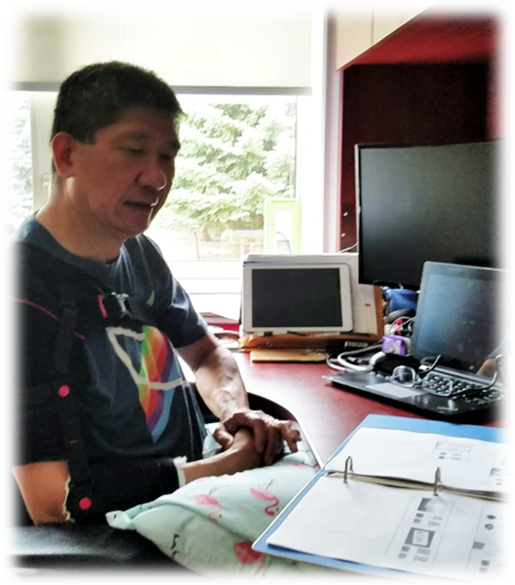

牧師能結出這樣「豈有此理」的生命見證，我們深信是因為他有了「喜有此祢」的人生：

「喜有此祢」之一
他深深因著擁有了神拯救的大愛而用生命回應神的呼召，以至成為讓我們眾人都「喜有此你」的一位好牧者。

「喜有此祢」之二
他因明白神對世界的愛，以至他愛屋及烏地回應神的呼召，他願意成為一位推動差傳的先鋒，叫我們因「喜有此你」地跟著他體會差傳的重要。

「喜有此祢」之三
他因體會耶穌對世界每一個失喪的人，不分種族、不分貴賤有著同等的厚愛，而以生命活出主耶穌的大使命，成為世界角落各人都「喜有此你」的福音天使和前線宣教士的好牧者。

「喜有此祢」之四
他因深深相信神的大能，並忠於從神而來的召命，就算在身患重病時，仍然堅守信心和崗位，燃燒自己的每一刻，到各聚會裡用盡一切可說的字詞，為神見證「喜有此祢」的生命。

梁牧師，我們衷心多謝你，在我們生命中是真的「喜有此你」這樣的牧師和差傳的先鋒，用生命教導我們要關懷普世，就算在黑暗的困境中，也能因著神的愛帶著喜樂而為主發光。

簡沛淇、黃漢邦敬上

《環球華人宣教學期刊》第六十八期 Vol 7, No 2 (April 2022)

